2021届河南省安阳市洹北中学高二下学期化学第一次月考试题
可能用到的相对原子质量： H 1 C 12 O 16
第一部分 选择题（共60分）
在下列各题的四个选项中，只有一个选项符合题意。（每小题4分，共60分）
1．化合物(b) 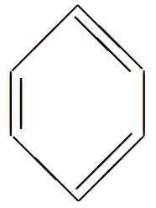 、(d) 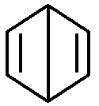 、 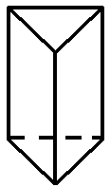 (p)的分子式均为C₆H₆，下列说法正确的是( )
A．b的同分异构体只有d和p两种 B．b、d、p的二氯代物均只有三种
C．b、d、p均可与酸性高锰酸钾溶液反应 D．b、d、p中只有b的所有原子处于同一平面
2下列各组中的物质均能发生加成反应的是( )
- 乙烯和乙醇 B．苯和氯乙烯 C．乙酸和溴乙烷 D．丙烯和丙烷
3.化学与生活密切相关，下列有关说法错误的是( )
A．不小心苯酚沾到手上应该立即用酒精洗涤 B．用高锰酸钾浸泡过的硅藻土可以水果保鲜
C．用重铬酸钾可以检验司机是否酒后驾车 D．医用消毒酒精中乙醇的浓度(体积分数)为95%
4．下列关于有机化合物的叙述中正确的是( )
A．乙烯和聚乙烯都能使溴的四氯化碳溶液褪色
B．向溴的CCl₄溶液和酸性KMnO₄溶液中分别通入乙烯，溶液均褪色，且褪色原理相同
C．乙醇、乙酸的官能团不同，但均能发生取代反应
D．油脂为高分子化合物，能水解，且水解产物中都有葡萄糖
5.下列各组物质中能够发生反应，而且甲为取代反应，乙为加成反应的是( )
选项 | 甲 | 乙
A | 甲烷与氯水(光照) | 乙烯与溴的四氯化碳溶液
B | 苯与液溴(催化剂) | 苯与氢气(加热、催化剂)
C | 乙醇与乙酸的酯化反应(加热、催化剂) | 乙酸乙酯的水解反应(催化剂)
D | 乙醛的银镜反应 | 氯乙烯与氢气(催化剂)
6．下列说法不正确的是( )
A．可通过酸性高锰酸钾溶液来区别乙烷和乙炔 B．乙烯是石油裂解后的产物
C．石油的分馏、煤的干馏是物理变化，石油的裂解和裂化是化学变化
D．乙炔制备用饱和食盐水代替水,可以使反应平稳进行
7．香叶醇是合成玫瑰香油的主要原料，其结构简式如图所示。下列有关香叶醇的叙述正确的是
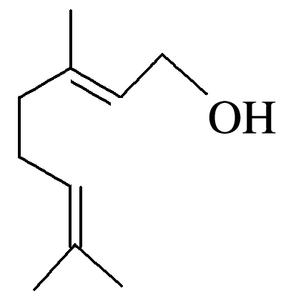
A．香叶醇的分子式为C₁₀H₁₈O
B．不能使溴的四氯化碳溶液褪色
C．不能使酸性高锰酸钾溶液褪色
D．能发生加成反应不能发生取代反应
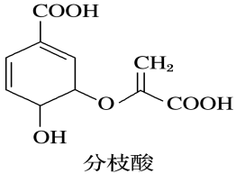
8．分枝酸可用于生化研究。其结构简式如图。下列关于分枝酸的叙述正确的是( )
A．可与乙醇、乙酸反应，且反应类型相同
B．分子中含有2种官能团
C．1mol分枝酸最多可与3molNaOH发生中和反应
D．可使溴的四氯化碳溶液、酸性高锰酸钾溶液褪色，且原理相同
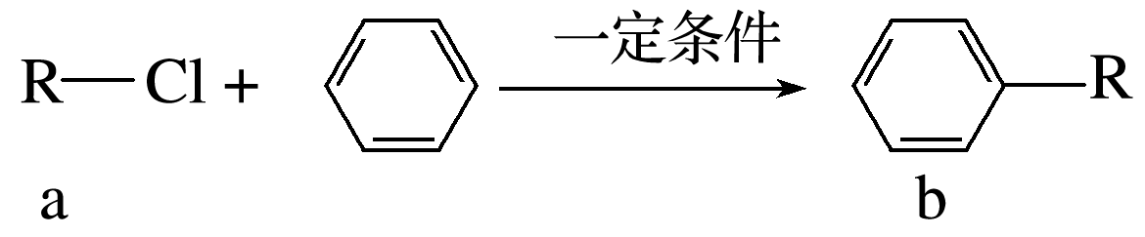
9．傅克反应是合成芳香族化合物的一种重要方法。有机物a和苯通过傅克反应合成b的过程表示如下(无机小分子产物略去)：
下列说法中不正确的是( )
A．该反应是取代反应
B．若R为CH₃时，a的电子式为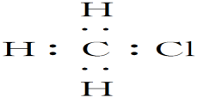
C．若R为C₄H₉时，b的结构可能有4种
D．若R为C₄H₅O时，1molb最多可与5molH₂加成
10．聚苯乙烯塑料在生产、生活中有广泛应用，其单体苯乙烯可由乙苯和二氧化碳在一定条件下发生如下反应制取：
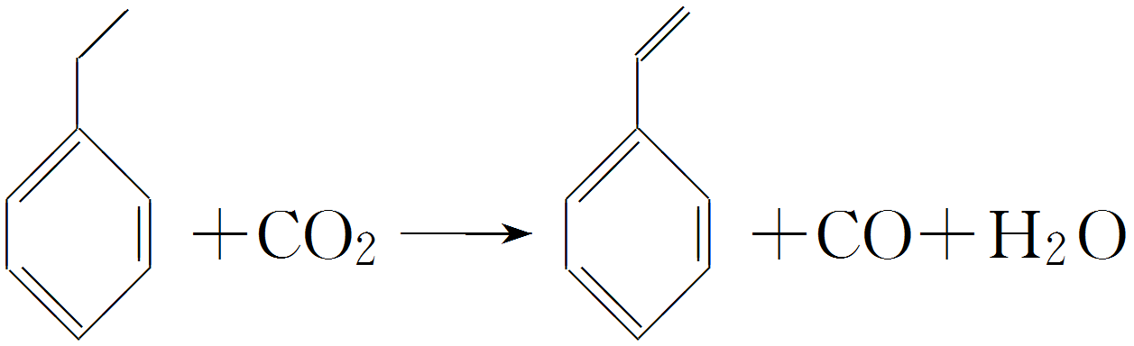
下列有关苯乙烯的说法正确的是( )
A．分子中含有5个碳碳双键 B．乙苯和苯乙烯均能使溴的四氯化碳溶液褪色
C．分子式为C₈H₁₀ D．可通过加聚反应生成聚苯乙烯
11.分子式为C₄H₈Cl₂的有机物有(不含立体异构)( )
A．7种 B．8种 C．9种 D．10种
12.分析下表中各项的排布规律，按此规律排布第26项应为( )
1 | 2 | 3 | 4 | 5
C₂H₄ | C₂H₆ | C₂H₆O | C₂H₄O₂ | C₃H₆
6 | 7 | 8 | 9 | 10
C₃H₈ | C₃H₈O | C₃H₆O₂ | C₄H₈ | C₄H₁₀
A.C₇H₁₆ B．C₇H₁₄O₂ C．C₈H₁₈ D．C₈H₁₈O
13.分子式为C₅H₁₀O₂并能与饱和NaHCO₃溶液反应放出气体的有机物有(不含立体异构)( ) A．4种 B．3种 C．5种 D．6种
14．国家卫健委公布的新型冠状病毒肺炎诊疗方案指出，乙醚、75%乙醇、含氯消毒剂、过氧乙酸(CH₃COOOH)、氯仿等均可有效灭活病毒。对于上述化学药品，下列说法错误的是
A．CH₃CH₂OH能与水互溶 B．NaClO通过氧化灭活病毒
C．过氧乙酸相对分子质量为76 D．氯仿的化学名称是四氯化碳
15．紫花前胡醇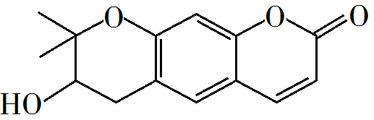可从中药材当归和白芷中提取得到，能提高人体免疫力。有关该化合物，下列叙述错误的是
A．分子式为C₁₄H₁₂O₄ B．能使酸性重铬酸钾溶液变色
C．能够发生水解反应 D．能够发生消去反应生成双键
16.关于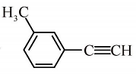的说法正确的是
A．分子中有6种不同环境的氢原子 B．分子中共平面的原子数目最多为14
C．分子中的苯环由单双键交替组成 D．与Cl₂发生取代反应生成两种产物
17.分子式为C₅H₁₀O₂的酯共有(不考虑立体异构)( )
A．7种 B．8种 C．9种 D．10种
18．下列关于乙醇和乙酸的说法错误的是( )
A．乙醇和乙酸都是常用调味品的主要成分
B．相同条件下，与金属钠反应的速率，乙醇比乙酸慢
C．乙醇可由乙烯与水发生加成反应制得，乙酸可由乙醇氧化制得
D．乙醇和乙酸之间能发生酯化反应，酯化反应的逆反应为皂化反应
19．下列说法正确的是( )
A．两种物质的组成元素相同，各元素的质量分数也相同，则两者一定为同分异构体
B．分子式为CnH2n的化合物，可能使酸性KMnO4溶液褪色，也可能不褪色
C．通式相同，组成上相差一个或几个“CH₂”原子团的化合物，一定互为同系物
D．凡含有苯环的物质都是芳香烃
20．有机物的结构可用“键线式”表示，如CH₃—CH==CH—CH₃可简写为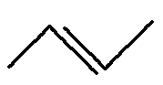，有机物X的键线式为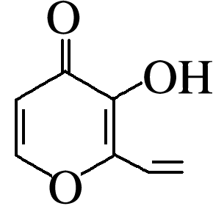。下列关于有机物X的说法中正确的是( )
A．X分子式为C₇H₈O₃ B．X与乙酸乙酯含有相同的官能团
C．X因能与酸性KMnO₄溶液发生加成反应而褪色
D．有机物Y是X的同分异构体，能与碳酸氢钠溶液反应且含有苯环，则Y的结构有3种
第二部分 填空题（共40分）
16.(36分，每空4分）实验室制取溴苯的装置示意图及有关数据如下：
 | 苯 | 溴 | 溴苯
密度/g•cm-3 | 0.88 | 3.10 | 1.50
沸点/°C | 80 | 59 | 156
水中溶解度 | 微溶 | 微溶 | 微溶
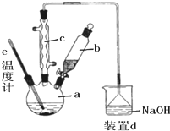
按下列合成步骤回答问题：（1）在a中加入25mL苯和少量铁屑．在b中小心加入8.0mL液态溴．向a中滴入液溴，至液溴滴完．①装置d中NaOH的作用是__ ____；②c的名称是__ ____；
③该反应是否要加热______（填下列字母）
A．直接加热 B．水浴加热 C．不需加热
（2）反应完后，经过下列步骤分离提纯：
①向a中加入10mL水，然后过滤除去未反应的铁屑；
②滤液依次用10mL水、8mL10%的NaOH溶液、10mL水洗涤．NaOH溶液洗涤的作用是______
③向分出的粗溴苯中加入少量的无水氯化钙，静置、过滤．加入氯化钙的目的是______
（3）经以上分离操作后，粗溴苯中还含有的主要杂质为___ ___，要进一步提纯，下列操作中必须的是______（填入正确选项前的字母）；
A．分液 B．过滤 C．萃取 D．蒸馏
（4）在该实验中，a的容积最适合的是______（填入正确选项前的字母）．
A．25mL B．100mL C．250mL D．500mL．
（5）实验室制备溴苯的化学方程式：
17.(4分）实验室制取乙烯的化学方程式：

1 m
ol/L Na₂SO₃溶液（pH= 9）

1 mol/L FeCl₃溶液 （调pH=1）

